A számítógépes lyukkártyákat input adatok bevitelére, adatok ideiglenes tárolására, programok bevitelére és esetleg output adatok kiíratására használták. A felületén nyolcvan oszlopos számhálózatot találunk. Az egyes oszlopok a decimális számjegyeket tartalmazták 0-9-ig. A kártyák a biztonságos kezelése végett (nem megfordítható) a bal felső sarkát 45 º-os szögben levágták. Az adatokat lyukasztások formájában rögzítették. Az adatok tartalmát a lyukasztás helye határozta meg. Az általános input kártyán a kártyalyukasztók egy karaktert 1 oszlopon ábrázoltak. A számábrázolás decimális rendszerű volt.
A számjegyek értékét az szabta meg, hogy a lyukasztás melyik sorba került. A betűk és a speciális jegyek több lyukasztásból álltak. Egy vagy két számlyukasztás és egy úgynevezett felüllyukasztás jelentett egy betűt vagy egy jelet. A felüllyukasztásra szolgált a 11-es és 12-es jelű zóna, más néven X illetve R sor.
A lyukasztás nehezen volt olvasható, ezért a legtöbb kártyalyukasztó a felüllyukasztási zóna fölötti sorba karakteresen is kiírta a lyukasztott adatokat.
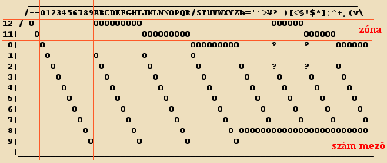
A kártyák mezőkre bontásával a karakterek csoportosíthatók voltak. A kártyamező az egymás mellett lévő kártyaoszlopok azon csoportja volt, amelyet egy adat elhelyezésére lehetett használni. A kártyamezők mindig fix hosszúságúak voltak. Akkor rögzítettek helyesn, ha minden egyes kártyán az azonos mezők azonos helyen és hosszúságban helyezkedtek el. Mivel az adatok hosszúsága változó is lehetett, ezért az adathossz és a kártyamező hosszából adódó oszopokat vagy üresen kellett hagyni, vagy nullákkal kellett kitölteni.
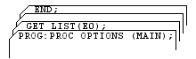
Programok esetén minden programsor egy lyukkártyának felelt meg.
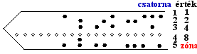
A lyukszalag speciális kikészítésű perforált papírból készült, hossza 300 m volt. A lyukszalagon a lyukak hosszanti irányban úgynevezett csatornákon helyezkedtek el. 5 illetve 8 csatornás lyukszalagokat használtak.
A lyukszalag kódrendszere a lyukasztott és nem lyukasztott csatornák lehetséges kombinációjából állt. Minden számot, betűt és jelet meghatűrozott kombináció fejezett ki. Ebből egyértelműen következett, hogy az 5 csatornás 2⁵ a nyolc csatornás 2⁸=256 jel ábrázolását tette lehetővé.
A lyukszalagos rögzítéskor egy karakter 2,54 mm helyet foglalt el, vagyis a jelsűrűség 3,93 jel/cm volt. Azaz a 300 méter hosszú szalagon 117 000 jelet lehetett tárolni.
A lyukszalag 1, 2, 3, és 4 -es csatornájához 2 hatványait rendelték 0-tól kezdve.Az ábrázolandó számokat ezek összegéből képezték. Az 5. csatorna legtöbbször hibaellenörzésre szolgált, úgynevezett paritás bit volt. (Mindkét paritás használatban volt mindíg páros illetve páratlan számú lyukat találhattunk az első 5 satorna egy pontoszlopában.) A hatodik és hetedik csatorna a betűk és jelek tárolásában játszott szerepet, hasonlóan a lyukkártya 11. és 12. sorához. A számjegyekből és zónalyukasztásból állt elő minden karakter kód.
A lyukszalagon a 3. és 4. csatorna között a transzport lyuksor volt található, amely a szalag továbbítására szolgált. A lyukszalagra jellemző volt a kártyáknál nagyobb adatsűrűség és a tetszőleges rekordhosszúság.
A decimális számokat tehát a lyukkártya is és a szalag is binárisan kódolta, úgynevezett BCD formátumban. (Binárisan Kódolt Decimális formátum) Miután karaktereket és egyéb jeleket, vezérlőkódokat is használni kellett, ezért kifejlesztették az ún. EBCDIC (Extended Binary Coded Decimal Interchange Code) bővített binárisan kódolt decimális kódot.
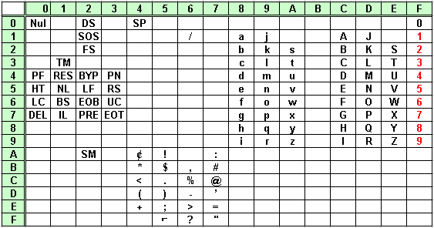
Jelölés | Angol megfelelő | Magyar megfelelő | Jelölés | Angol megfelelő | Magyar megfelelő
BS | Backspace | Visszalépés | NUL | Null | Kitöltőjel
BYP | Bypass | Kihagyás | PF | Punch Off | Lyukasztó ki
DEL | Delete | Törlés | PN | Punch On | Lyukasztó be
DS | Digit Select | Számjegy kiválasztás | PRE | Pefix | Előtag
EOB | End of Block | Blokk vége | RES | Restore | Visszaállítás
EOT | End of Transmission | Átvitel vége | RS | Read Stop | Olvasó állj
FS | Field Separator | Mező elválasztó | SM | Set Mode | Üzemmód beállítás
HT | Horizintal Tab | Vizszintes tabulátor | SOS | Start of Significance | Érvényes jelek kezdete
IL | Idle | Üres | SP | Space | Betűköz
LC | Lover Case | Kisbetűk | TM | Tape Mark | Szalagjelző
LF | Line Feed | Soremelés | UC | Upper Case | Nagybetűk
NL | New Line | Kocsi vissza soremelés

